- การรวบรวมน้ำเสีย
ระบบรวบรวมน้ำเสีย หรือระบบระบายน้ำ หมายถึงการนำน้ำเสียจากแหล่งกำเนิดหลายๆแห่งไปรวมกันยังสถานที่ที่จะบำบัด โดยผ่านท่อระบายน้ำ แบ่งออกเป็น 2 รูปแบบ
- ระบบท่อร่วม (Combined System) เป็นระบบที่ใช้ท่อระบายน้ำฝนและน้ำเสียร่วมกันโดยจะต้องสร้างท่อดักน้ำเสีย (Interceptor) เป็นระยะๆ เพื่อรวบรวมน้ำเสียให้ไหลไปตามท่อรวมไปยังบ่อบำบัดน้ำเสีย ส่วนน้ำฝนจะถูกปล่อยลงสู่แหล่งน้ำสาธารณะ
- ระบบท่อแยก (Separated System) เป็นระบบที่แยกท่อระบายน้ำเสียออกจากท่อระบายน้ำฝน
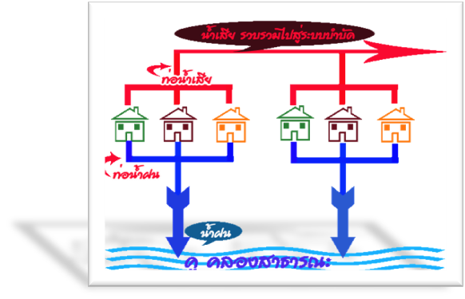
ข้อของการใช้น้ำทิ้ง
1. เป็นการอนุรักษ์ทรัพยากรน้ำ นำน้ำทิ้งจากระบบบำบัดมาใช้ให้เกิดประโยชน์สูงสุด
2. สารอาหารในน้ำ น้ำทิ้งจากระบบบำบัดจะมีไนไตรเจน และฟอสฟอรัส ซึ่งเป็นธาตุอาหารจำเป็นของพืชการใช้น้ำทิ้งในการเพาะปลูก จะช่วยลดปริมาณการใช้สารเคมี และปุ๋ยได้
3. ความสม่ำเสมอของปริมาณน้ำ เนื่องจากประชาชนมีการใช้น้ำ และก่อให้เกิดน้ำทิ้ง น้ำเสียทุกวัน การนำน้ำทิ้งมาใช้ประโยชน์ จะช่วยลดการขาดน้ำในชุมชนได้

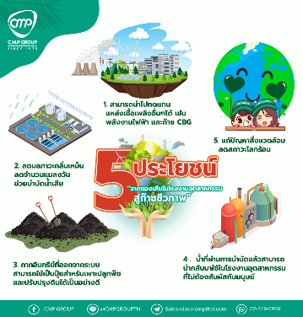

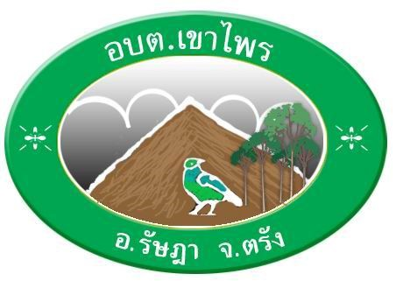
เอกสารประชาสัมพันธ์ การจัดการน้ำเสียในชุมชน

ด้วยความปรารถนาดีจาก
สำนักปลัด
องค์การบริหารส่วนตำบลเขาไพร
อ.รัษฎา จ.ตรัง
โทร./โทรสาร 075-290869
น้ำเสียคืออะไร.......???
น้ำเสีย หมายถึง น้ำหรือของเหลวที่มีสิ่งเจอปนต่างๆในปริมาณสูงจนกระทั่งเป็นน้ำที่ไม่ต้องการ และน่ารังเกียจ สำหรับคนทั่วไป เป็นมลพิษทางทัศนียภาพ และก่อให้เกิดผลเสียหายต่อสิ่งแวดล้อม
ทำไมต้องมีการบำบัดน้ำเสีย
* เพื่อทำลายตัวการที่ทำให้เกิดโรค หรือแหล่งแพร่ระบาดของเชื้อโรค เช่น อหิวาตกโรค บิด และท้องร่วง
* เพื่อเปลี่ยนสภาพน้ำเสียให้อยู่ในสภาพที่สามารถนำกลับมาใช้ได้
* เพื่อไม่ก่อให้เกิดความเดือดร้อนรำคาญ ซึ่งความรำคาญที่เกิดขึ้น เช่น กลิ่นของน้ำเสีย หรือสีที่เป็นที่รังเกียจ
* เพื่อป้องกันไม่ให้เกิดภาวะมลพิษทางน้ำ
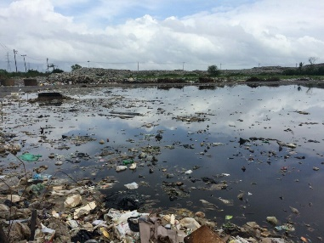
น้ำเสียมาจากไหน.......???
น้ำเสียมาจากแหล่ง ดังต่อไปนี้
1. น้ำเสียจากชุมชน เป็นน้ำเสียที่เกิดขึ้นจากกิจกรรมต่างๆ ในชีวิตประจำวันของประชาชนในชุมชน โดยมีแหล่งกำเนิดมาจาก อาคารบ้านเรือน ร้านค้าพาณิชย์กรรม ตลาดสด ร้านอาหาร สถาบันการศึกษา สถานที่ราชการ โรงแรม โรงเรียน ห้างสรรพสินค้า เป็นต้น
2. น้ำเสียจากอุตสาหกรรม เป็นน้ำเสียที่เกิดขึ้นจากกระบวนการผลิตทางอุตสาหกรรม ส่วนใหญ่จะเป็นน้ำล้างในกระบวนการผลิตต่างๆซึ่งมีสมบัติแตกต่างกันตามประเภทของอุตสาหกรรม
3. น้ำเสียจากการเกษตร เป็นน้ำเสียที่เกิดจากกิจกรรมทางการเกษตร เช่น น้ำเสียจากการล้างคอกสัตว์เลี้ยง เช่น คอกหมู คอกวัว เล้าไก่ น้ำเสียจากฟาร์มหมู เป็นต้น โดยน้ำเสียจากการเกษตรกรรมส่วนใหญ่ จะปนเปื้อนสารเคมี ยาฆ่าแมลง หรือปุ๋ย
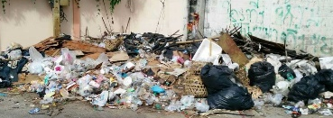
จะรู้ได้ยังไง ว่ามันเป็นน้ำเสีย
เรามีวิธีตรวจสอบน้ำเสียถึง 3 วิธี คือ
ดูลักษณะทางกายภาพ ตรวจสอบทางชีวภาพและตรวจสอบทางเคมี
ลักษณะทางกายภาพ คือ ดูด้วยตาเปล่าๆนั่นเอง หรือตรวจวัดอย่างง่ายๆ เช่น ความขุ่น อุณหภูมิ มี กลิ่น
ลักษณะทางชีวภาพ คือ การตรวจวัดจุลินทรีย์ที่มีอยู่ในน้ำ
ลักษณะทางเคมี คือ ความเป็น กรด-ด่าง (pH) ค่าบีโอดี (Biochemical Oxygen Damage,BOD) ค่าซีโอดี สารอาหาร (Nutrient) และสารพิษต่างๆ (Toxic Substances) และโลหะหนัก

